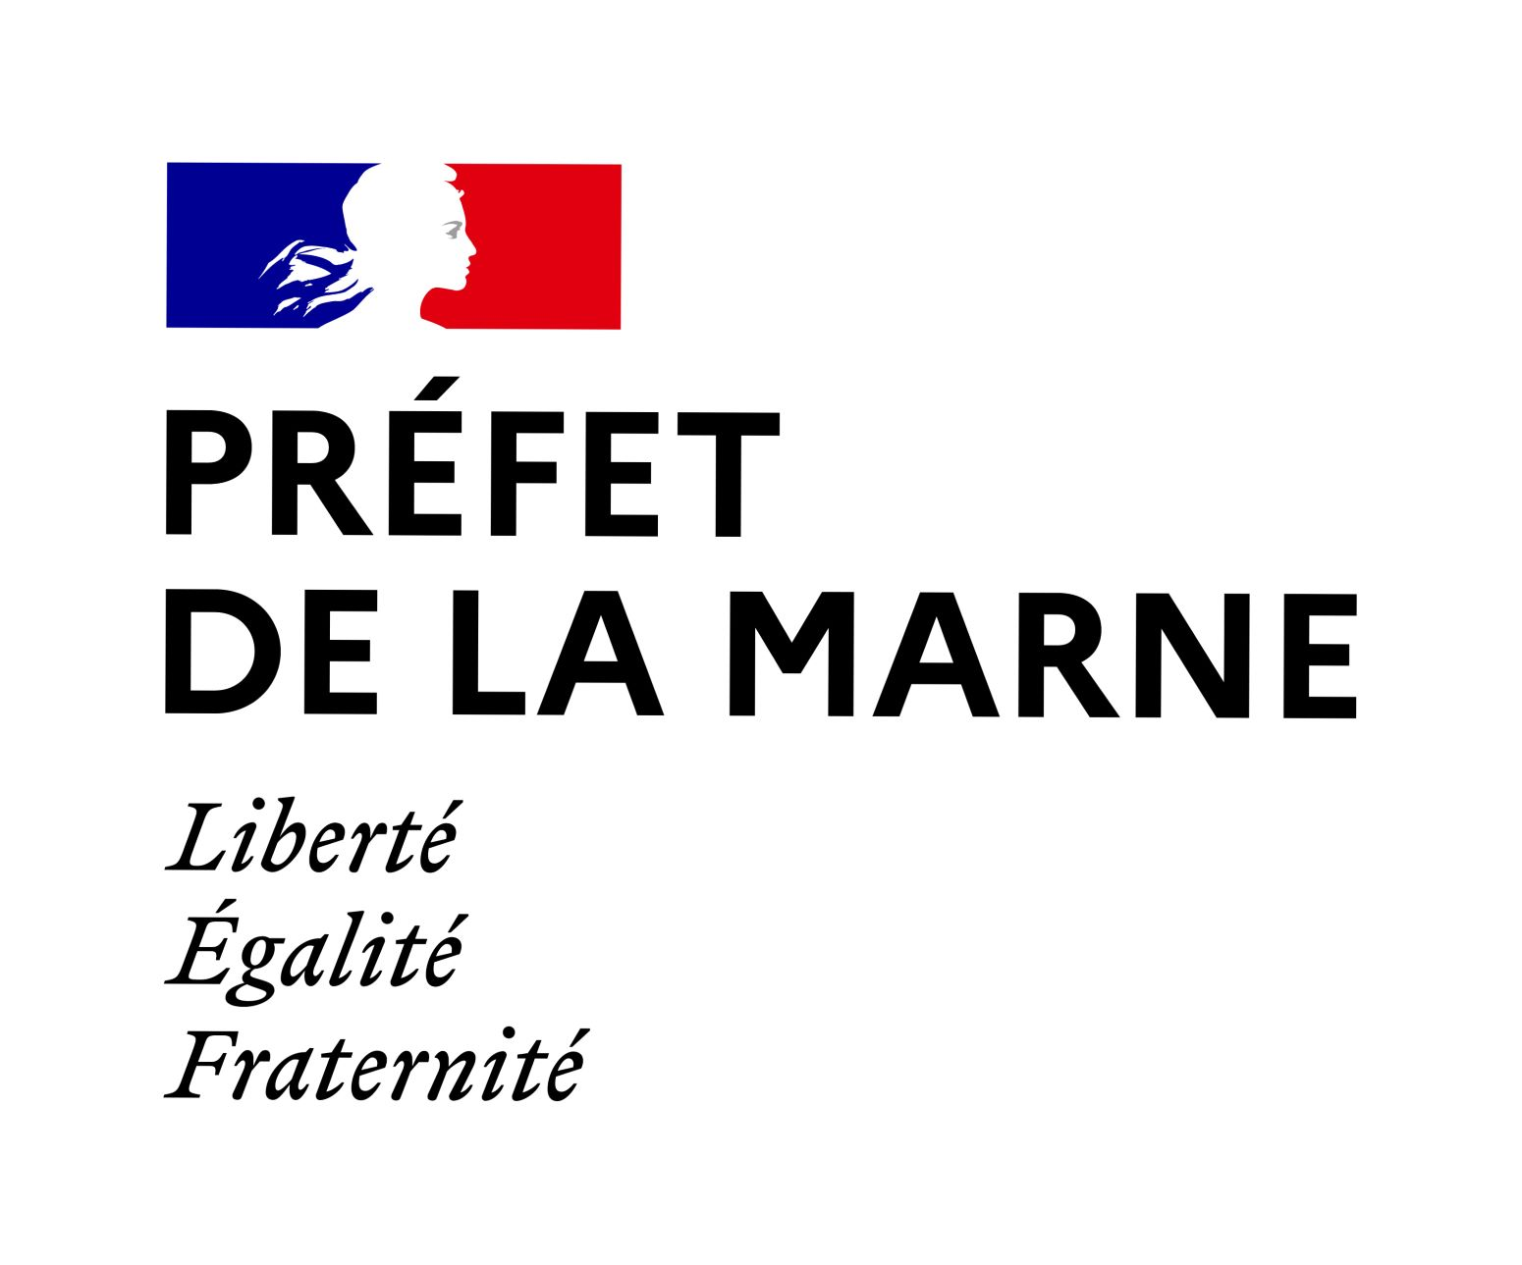 | Direction de la citoyenneté et de la légalité  Bureau de la réglementation générale

FICHE POUR LA CREATION DE L’IDENTITE DU TIERS DANS CHORUS

Ce document doit être complété par les deux membres du binôme de candidats et transmis à la préfecture pour permettre :

- le remboursement de ses frais de propagande officielle sur son compte bancaire s’il n’y a pas subrogation ;
- le remboursement des frais d’apposition des affiches s’il n’y a pas subrogation ;
- le versement du remboursement forfaitaire des dépenses de campagne

Nom :..................................................................Prénom :............................................................
Date et lieu de naissance : …/…/………à………………………………………………………
Adresse :.......................................................................................................................................
Code postal :……………………………………Ville :………………………………………...
Dix premiers chiffres du numéro de sécurité sociale :
Ex : 1 42 10 01 015

Et

Nom :..................................................................Prénom :............................................................
Date et lieu de naissance : …/…/………à………………………………………………………
Adresse :.......................................................................................................................................
Code postal :……………………………………Ville :………………………………………...
Dix premiers chiffres du numéro de sécurité sociale :
Ex : 1 42 10 01 015

